AYUDA PAN-AFRIKANA AL
HURACÁN Katrina
No tenemos porqué esperar a la Cruz Roja o al Gobierno.
¡Nosotros mismos podemos ayudar!

El huracán Katrina y el Rita desplazaron a miles de Familias Negras de Luisiana, Mississippi, Alabama y Texas. En este momento estas Familias se encuentran sin comida, sin refugio, sin cuidadados médicos, sin hogar, sin escuelas y sin trabajo. Muchos perdieron también a sus seres queridos. Muchos tendrán que luchar durante todo el año.
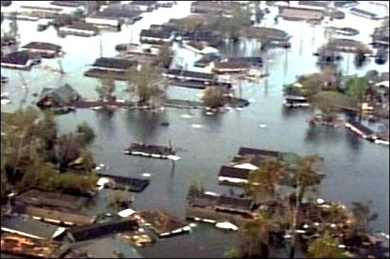

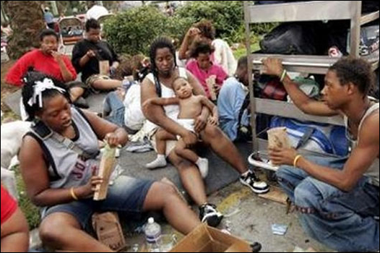

También pudimos observar, impotentes, como nuestro gobierno falló en evacuar las ciudades en peligro, como los contratistas acumulaban milliones de dólares y seguían sin hacer nada y como los líderes de las comunidades intercambiaban insultos, ¡mientras nosotros sufríamos!

¡NUNCA MÁS!
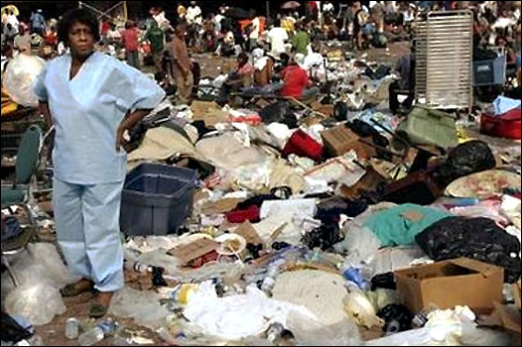

Apoya a las organizaciones negras de la comunidad que pueden ofrecer servicios sociales DIRECTOS, como hogar, referencias de empleos, nuevas escuelas, cuidados médicos y asistencia en emergencias para las Víctimas Negras del Huracán.

ENTRA AQUÍ PARA SABER MÁS »
INFÓRMATE SOBRE ESTA ALERTA DE ACCIÓN, SOBRE EL COMITÉ
POPULAR Y SOBRE CÓMO HACER DONACIONES EN:
WWW.ASSATASHAKUR.ORG/1005.HTM

